СОВЕТ ДЕПУТАТОВ
ПУШКИНСКОГО ГОРОДСКОГО ОКРУГА
МОСКОВСКОЙ ОБЛАСТИ

РЕШЕНИЕ

от 23.09.2019 № 6/1

О гербе муниципального образования
«Пушкинский городской округ Московской области»

В соответствии со ст.9 Федерального закона от 06.10.2003 №131-ФЗ «Об общих принципах организации местного самоуправления в Российской Федерации», Законами Московской области от 26.09.2006 №154/2006-ОЗ «О символике в Московской области и муниципальных образованиях Московской области», от 22.04.2019 №68/2019-ОЗ «Об организации местного самоуправления на территории Пушкинского муниципального района», Совет депутатов Пушкинского городского округа решил:

- Установить герб муниципального образования «Пушкинский городской округ Московской области» в качестве официального символа муниципального образования «Пушкинский городской округ Московской области».
- Считать герб муниципального образования «Пушкинский муниципальный район Московской области» гербом муниципального образования «Пушкинский городской округ Московской области».
- Утвердить Положение «О гербе муниципального образования «Пушкинский городской округ Московской области» (прилагается).
- Представить настоящее решение и Положение «О гербе муниципального образования «Пушкинский городской округ Московской области» в Геральдическую комиссию Московской области для проведения геральдико - правовой экспертизы.
- При положительном решении Геральдической комиссии Московской области направить документацию по гербу муниципального образования «Пушкинский городской округ Московской области» в Геральдический совет при Президенте Российской Федерации для внесения герба в Государственный геральдический регистр Российской Федерации с ходатайством о сохранении номера регистрации герба муниципального образования «Пушкинский муниципальный район Московской области» N 934 с последующей его регистрацией в Геральдическом регистре Московской области.
- Опубликовать настоящее решение в общественно-политической газете «Маяк» и разместить в информационно - телекоммуникационной сети Интернет по адресу: www.adm-pushkino.ru.
- Контроль за исполнением настоящего решения возложить на председателя Совета депутатов Пушкинского городского округа С.В. Бабаченко.

Председатель Совета депутатов
Пушкинского городского округа С.В. Бабаченко
от «23»сентября 2019г. № 1

Приложение
к решению Совета депутатов
Пушкинского городского округа
от 23.09.2019 № 6/1

ПОЛОЖЕНИЕ
О ГЕРБЕ МУНИЦИПАЛЬНОГО ОБРАЗОВАНИЯ
«ПУШКИНСКИЙ ГОРОДСКОЙ ОКРУГ МОСКОВСКОЙ ОБЛАСТИ»

Настоящим положением устанавливается герб муниципального образования «Пушкинский городской округ Московской области», его описание и порядок официального использования.

1. Общие положения

1.1. Герб муниципального образования «Пушкинский городской округ Московской области» (далее - герб Пушкинского городского округа) является официальным символом муниципального образования «Пушкинский городской округ Московской области» (далее - Пушкинский городской округ).
1.2. Герб Пушкинского городского округа составлен по правилам и соответствующим традициям геральдики, и отражает исторические, культурные, социально-экономические, национальные и иные местные традиции.
1.3. Положение о гербе Пушкинского городского округа хранится в установленном порядке на бумажных и электронных носителях в администрации Пушкинского городского округа и доступно для ознакомления всем заинтересованным лицам.
1.4. Герб Пушкинского городского округа подлежит государственной регистрации в порядке, установленном законодательством Российской Федерации и законодательством Московской области.

2. Геральдическое описание и обоснование
символики герба Пушкинского городского округа.

2.1. Геральдическое описание герба Пушкинского городского округа гласит:
«В рассеченном лазурью (синим, голубым) и зеленью поле узкое черное кольцо, стенозубчатое снаружи, окаймленное золотом и заполненное пурпуром; внутри кольца - обернувшийся сидящий золотой соболь, и по сторонам от него поверх кольца – две золотых бобины ниток».
2.2. Обоснование символики герба Пушкинского городского округа.
Основной фигурой герба является золотой соболь - символ пушного национального богатства страны, аллегорически показывающий производство пушнины в зверосовхозе "Пушкинский".
Золото в геральдике означает богатство, уважение, великодушие.
Черное стенозубчатое кольцо символизирует металлообрабатывающую промышленность в Пушкинском округе.
Черный цвет в геральдике – цвет мудрости благоразумия, постоянства, скромности, честности и вечности бытия.
Пурпурный цвет в геральдике символ достоинства.
Бобины ниток отражают прядильно-ткацкое производство в округе.
Синяя часть поля отражает большое количество водоемов на территории Пушкинского округа.
Лазурь в геральдике – цвет ясного неба, символизирует постоянство и преданность, правосудие и совершенство.
Зеленая часть поля символически отражает богатые лесные угодья Пушкинского округа, характеризуя район как лесную столицу Подмосковья, на территории которого работает центр лесной науки России - Всероссийский научно-исследовательский институт лесоводства и механизации сельского хозяйства.
Зеленый цвет символизирует возрождение, жизнь, изобилие, стабильность.
2.3. Авторская группа:
- идея герба: Владимир Андрушкевич (г.Пушкино);
- геральдическая доработка: Константин Мочёнов (г.Химки);
- обоснование символики: Галина Туник (г.Москва);
- компьютерный дизайн: Юрий Коржик (г.Воронеж).

3. Порядок воспроизведения и размещения
герба Пушкинского городского округа

3.1. Герб Пушкинского городского округа может воспроизводиться:
- в многоцветном варианте (приложение N 1);
- в одноцветном контурном варианте (приложение N 2);
- в одноцветном контурном варианте с условной штриховкой для обозначения цветов (шафировкой) (приложение N 3).
3.2. Варианты герба Пушкинского городского округа, указанные в пункте 3.1, равно допустимы.
3.3. Для обозначения региональной принадлежности герб Пушкинского городского округа может воспроизводиться с вольной частью в виде четырехугольника, примыкающего изнутри к верхнему правому углу герба Пушкинского городского округа, с воспроизведенными в нем фигурами из герба Московской области (приложения №№4-6).
3.4. Воспроизведение герба Пушкинского городского округа независимо от его размеров и техники исполнения должно точно соответствовать геральдическому описанию, приведенному в пункте 2.1 настоящего Положения.
Воспроизведение вольной части осуществляется в соответствии со статьей 10 Закона Московской области N183/2005-ОЗ «О гербе Московской области» (с изменениями).
В соответствии с «Методическими рекомендациями по разработке и использованию официальных символов муниципальных образований» (Раздел 2, Глава VIII, пункты 45, 46), утвержденными Геральдическим Советом при Президенте Российской Федерации от 28.06.2006, герб Пушкинского городского округа может воспроизводиться с муниципальной короной установленного образца.
3.5. Порядок одновременного размещения Государственного герба Российской Федерации, герба Московской области, герба Пушкинского городского округа и иных гербов производится в соответствии с законодательством Российской Федерации и законодательством Московской области, регулирующим правоотношения в сфере геральдического обеспечения.
3.6. При одновременном размещении Государственного герба Российской Федерации (или герба Московской области) и герба Пушкинского городского округа герб Пушкинского городского округа располагается справа (размещение гербов: 1-2).
3.7. При одновременном размещении Государственного герба Российской Федерации (1), герба Московской области (2) и герба Пушкинского городского округа (3), Государственный герб Российской Федерации размещается в центре. Слева от Государственного герба Российской Федерации располагается герб Московской области, справа от Государственного герба Российской Федерации располагается герб Пушкинского городского округа (размещение гербов: 2-1-3).
3.8. При одновременном размещении четного числа гербов (более двух) (например 6) Государственный герб Российской Федерации (1) располагается левее центра. Справа от Государственного герба Российской Федерации располагается герб Московской области (2), слева - герб Пушкинского городского округа (3). Далее поочередно справа и слева в порядке ранжирования располагаются гербы иных муниципальных образований, эмблемы, геральдические знаки общественных объединений, предприятий, учреждений или организаций (размещение гербов: 5-3-1-2-4-6).
3.9. При одновременном размещении нечетного числа гербов (более трех) (например 5) соблюдается следующий порядок: Государственный герб Российской Федерации (1) размещается в центре. Слева от Государственного герба Российской Федерации располагается герб Московской области (2), справа от Государственного герба Российской Федерации располагается герб Пушкинского городского округа (3). Далее поочередно слева и справа в порядке ранжирования располагаются гербы иных муниципальных образований, эмблемы, геральдические знаки общественных объединений, предприятий, учреждений или организаций (расположение гербов: 4-2-1-3-5).
3.10. Расположение гербов, установленное в пунктах 3.3 - 3.6, указано "от зрителя".
3.11. При одновременном размещении Государственного герба Российской Федерации, герба Московской области, герба Пушкинского городского округа размер герба Пушкинского городского округа не может превышать размеры указанных гербов.
3.12. При одновременном размещении Государственного герба Российской Федерации, герба Московской области, герба Пушкинского городского округа высота размещения герба Пушкинского городского округа не может превышать высоту размещения указанных гербов.
3.13. При одновременном размещении все гербы должны быть выполнены в единой технике.

4. Порядок использования герба Пушкинского городского округа

4.1. Герб Пушкинского городского округа в многоцветном варианте размещается:
- на вывесках, фасадах зданий органов местного самоуправления; муниципальных предприятий и учреждений Пушкинского городского округа;
- в залах заседаний органов местного самоуправления Пушкинского городского округа;
- в кабинетах Главы Пушкинского городского округа, выборных должностных лиц органов местного самоуправления Пушкинского городского округа.
4.2. Герб Пушкинского городского округа в многоцветном варианте может размещаться:
- в кабинетах заместителей главы администрации Пушкинского городского округа; в кабинетах руководителей структурных и отраслевых подразделений администрации Пушкинского городского округа; в кабинетах руководителей предприятий, учреждений и организаций, находящихся в муниципальной собственности;
- на официальных сайтах органов местного самоуправления Пушкинского городского округа в информационно-телекоммуникационной сети Интернет;
- в заставках местных телевизионных программ;
- на форме спортивных команд и отдельных спортсменов, представляющих Пушкинский городской округ;
- на пассажирском транспорте и иных видах транспорта, предназначенных для транспортного обслуживания населения Пушкинского городского округа;
- на стелах, указателях, знаках, обозначающих границу Пушкинского городского округа при въезде и выезде с территории Пушкинского городского округа;
4.3. Герб Пушкинского городского округа может (в многоцветном или одноцветном вариантах) воспроизводиться на бланках:
- органов местного самоуправления Пушкинского городского округа;
- депутатов Совета депутатов Пушкинского городского округа;
- избирательной комиссии Пушкинского городского округа;
- должностных лиц органов местного самоуправления Пушкинского городского округа;
- руководителей предприятий, учреждений и организаций, находящихся в муниципальной собственности;
- удостоверений к знакам различия, знакам отличия, установленным муниципальными правовыми актами Пушкинского городского округа;
- удостоверений (визитных карточек) лиц, осуществляющих службу на должностях в органах местного самоуправления, депутатов Совета депутатов Пушкинского городского округа, муниципальных служащих, работников органов местного самоуправления, служащих (работников) предприятий, учреждений и организаций, находящихся в муниципальной собственности;
4.4. Герб Пушкинского городского округа может воспроизводиться на:
- знаках различия, знаках отличия, установленных муниципальными правовыми актами Пушкинского городского округа;
- на официальных изданиях органов местного самоуправления, предприятий, учреждений и организаций, находящихся в муниципальной собственности;
- полиграфической, сувенирной продукции органов местного самоуправления Пушкинского городского округа;
- на транспортных средствах, находящихся в муниципальной собственности.
4.5. Многоцветное изображение герба Пушкинского городского округа может использоваться при проведении:
- протокольных мероприятий;
- торжественных мероприятий, церемоний с участием должностных лиц органов государственной власти Московской области и государственных органов Московской области, главы Пушкинского городского округа;
- иных официальных мероприятий.
4.6. Изображение герба Пушкинского городского округа в одноцветном варианте помещается на печатях органов местного самоуправления Пушкинского городского округа, органов администрации Пушкинского городского округа с правами юридического лица; предприятий, учреждений и организаций, находящихся в муниципальной собственности.
4.7. Использование герба Пушкинского городского округа или его воспроизведение в случаях, не предусмотренных пунктами 4.1 - 4.6 настоящего Положения, является неофициальным использованием герба Пушкинского городского округа.
4.8. Использование герба Пушкинского городского округа или его воспроизведение в случаях, не предусмотренных пунктами 4.1 - 4.6 настоящего Положения, осуществляется по согласованию с главой Пушкинского городского округа.
4.9. Порядок изготовления, использования, хранения и уничтожения бланков, печатей и иных носителей изображения герба Пушкинского городского округа устанавливается органами местного самоуправления Пушкинского городского округа.

5. Контроль и ответственность за нарушение
настоящего Положения

5.1. Контроль за соблюдением установленных настоящим Положением норм возлагается на администрацию Пушкинского городского округа.
5.2. Ответственность за искажение герба или его изображения, установленного настоящим Положением, несет исполнитель допущенных искажений.
5.3. Нарушениями воспроизведения и использования герба Пушкинского городского округа являются:
- использование герба Пушкинского городского округа в случаях, не предусмотренных пп. 4.1 - 4.6 настоящего Положения;
- использование герба Пушкинского городского округа в качестве средства визуальной идентификации и рекламы товаров, работ и услуг, если реклама этих товаров, работ и услуг запрещена или ограничена в соответствии с законодательством Российской Федерации;
- искажение рисунка герба Пушкинского городского округа, установленного в пункте 2.1 части 2 настоящего Положения;
- надругательство над гербом Пушкинского городского округа или его воспроизведением, в том числе путем нанесения надписей, рисунков оскорбительного содержания, использования в оскорбляющем нравственность качестве;
- умышленное повреждение герба Пушкинского городского округа.
5.4. Использование герба Пушкинского городского округа с нарушением настоящего Положения, а также надругательство над гербом Пушкинского городского округа влечет за собой ответственность в соответствии с законодательством Российской Федерации

6. Заключительные положения

6.1. Внесение в композицию герба Пушкинского городского округа каких-либо изменений допустимо в соответствии с законодательством, регулирующим правоотношения в сфере геральдического обеспечения.
6.2. Права на использование герба Пушкинского городского округа с момента утверждения его Советом депутатов Пушкинского городского округа в качестве официального символа Пушкинского городского округа принадлежат органам местного самоуправления Пушкинского городского округа.
6.3. Герб Пушкинского городского округа с момента утверждения его Советом депутатов Пушкинского городского округа в качестве официального символа Пушкинского городского округа согласно части 4 Гражданского кодекса Российской Федерации авторским правом не охраняется.

Приложение №1 к
Положению о гербе муниципального образования
«Пушкинский городской округ Московской области»

Многоцветный рисунок герба (без вольной части)
муниципального образования
"Пушкинский городской округ Московской области"



Приложение №2 к
Положению о гербе муниципального образования
«Пушкинский городской округ Московской области»

Одноцветный контурный рисунок герба (без вольной части)
муниципального образования
"Пушкинский городской округ Московской области"



Приложение №3 к
Положению о гербе муниципального образования
«Пушкинский городской округ Московской области»

Одноцветный контурный рисунок герба (без вольной части)
с условной штриховкой для обозначения цвета герба
муниципального образования
"Пушкинский городской округ Московской области"



Приложение №4 к
Положению о гербе муниципального образования
«Пушкинский городской округ Московской области»

Многоцветный рисунок герба (с вольной частью)
муниципального образования
"Пушкинский городской округ Московской области"

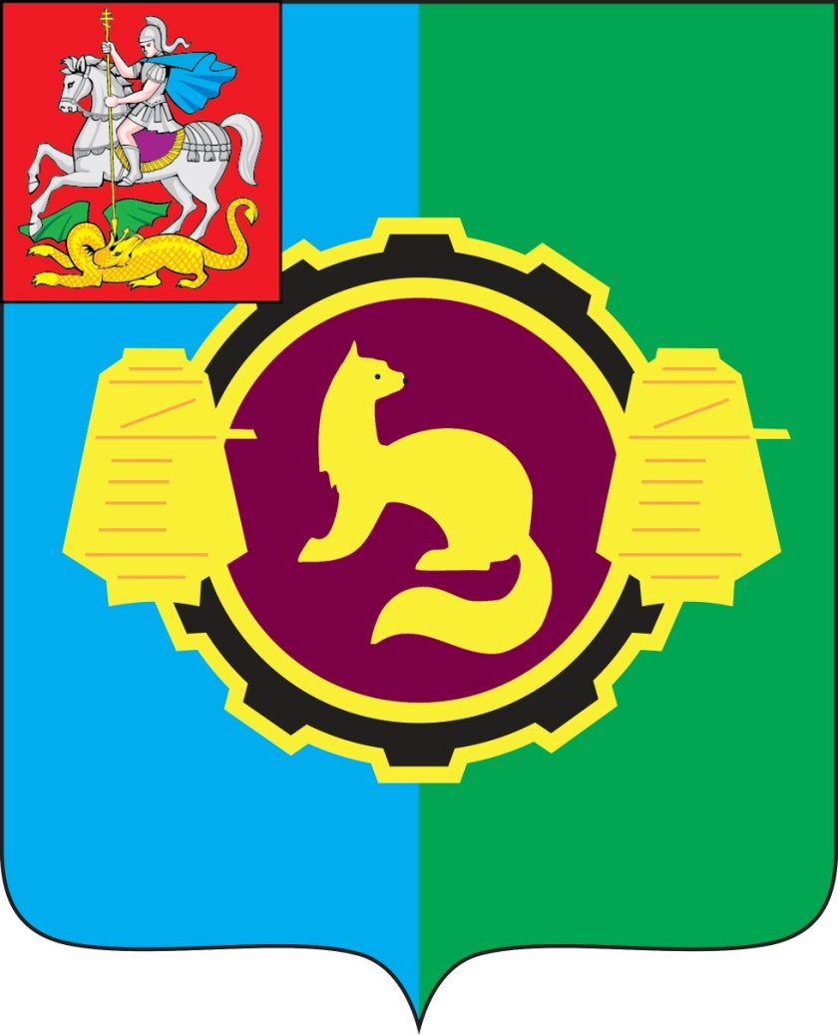

Приложение №5 к
Положению о гербе муниципального образования
«Пушкинский городской округ Московской области»

Одноцветный контурный рисунок герба (с вольной частью)
муниципального образования
"Пушкинский городской округ Московской области"



Приложение №6 к
Положению о гербе муниципального образования
«Пушкинский городской округ Московской области»

Одноцветный контурный рисунок герба (с вольной частью)
с условной штриховкой для обозначения цвета герба
муниципального образования
"Пушкинский городской округ Московской области"

